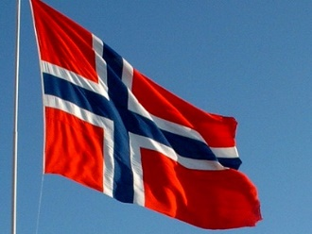

Program for Oslo Janitsjar - 17.mai 2019
07:00 – 08:00 | Flaggheising på Ellingsrud
07:00 – 07:30 | Spill v/Paulus kirke, Sinsen kirke og Fossum kirke
08:00 – 08:15 | Flaggheising på Balkeby
08:30 – 09:00 | Spill v/Christian Magnus Falsens grav  Tale ved
10:00 - | Barnetoget i Oslo starter kl. 1000  Vi går for Bakås og Ellingsrudåsen skole, nr.19-20 i toget
13:30 – 14:00 | Spill for Druidenes hus i Parkvn.
14:00 – 14:30 | Spill for Regjeringens representasjonsbolig i Parkvn.
15:00 – 15:30 | Borgertog for Balkeby borettslag

Gratulerer med dagen!
